BIODATA PENULIS
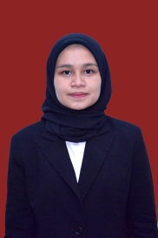
I. IDENTITAS DIRI
Nama : Aisyah Putri Lubis
NPM : 172114006
Tempat/ Tgl. Lahir : Medan, 05 Desember 1996
Jenis Kelamin : Perempuan
Agama : Islam
Anak Ke : 1 (Satu)
Alamat : Simangambat, Kec. Siabu Kab. Mandailing Natal
No. Telp/.Hp : 0823-8952-8469
Dosen Pembimbing : Dr. apt. Gabena Indrayani Dalimunthe, S.Si., M.Si
Judul Skripsi : Formulasi Sediaan Hidrogel Dari Ekstrak Daun Afrika (Gymnanthemum amygdalinum Del.) Sebagai Plester Penurun Panas
IPK : 3,12

II. PENDIDIKAN
TK : RA. Kasuma Medan
SD : SD Muhammadiyah 06 Medan
SLTP/SMP : SMP Muhammadiyah 08 Siabu
SMA : SMA Negeri 01 Siabu
S1/Fakultas/Prodi : S1/ Farmasi/ Farmasi

III. ORANG TUA

Nama (Ayah) : Mhd. Amru Lubis
Pekerjaan : Wiraswasta
Nama (Ibu) : Nur Paedah Harahap
Pekerjaan : PNS
Alamat : Simangambat, Kec. Siabu Kab. Mandailing Natal

Medan, 01 September 2022
Hormat Saya

(Aisyah Putri Lubis)

